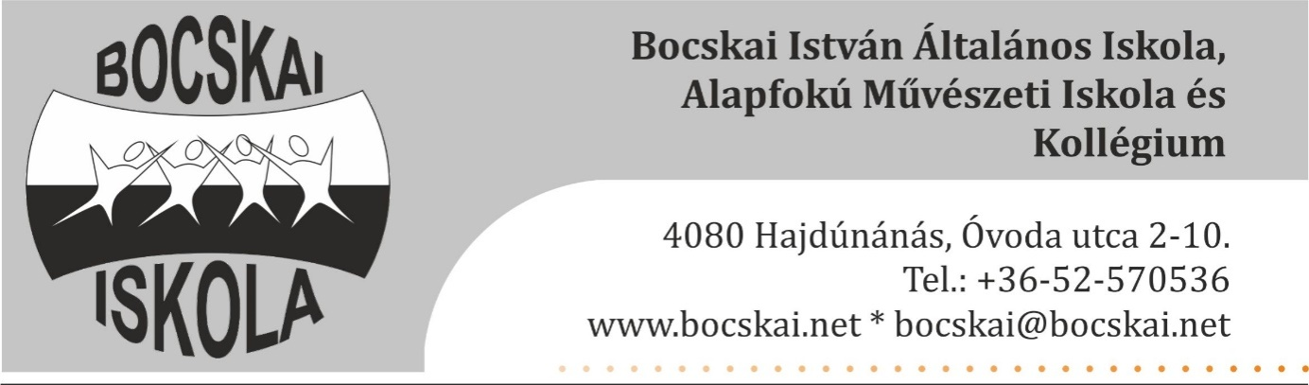

Jelentkezési lap
a Bocskai Iskola Makláry Lajos Alapfokú Művészeti Tagintézményébe
2021/2022-es tanévre

1. .A jelentkező tanuló adatai:
- Anyakönyv szerinti teljes neve*:……………………………………………………………….
- Születési helye és ideje*:…………………………………………………..................................
- Gyerek telefonszáma………….…………………….. e-mail címe………………….
- Lakcíme*: ……………………………………………………………………………………...
- Tartózkodási helye:…………………………………..…………….……….…………..…….
- Állampolgársága: magyar, vagy egyéb*: ………..…………………………..
- Nem magyar állampolgár esetén, a Magyarország területén való tartózkodás jogcíme és a tartózkodásra jogosító okirat megnevezése, száma:……………………………………………
- társadalombiztosítási azonosító jele (TAJ): . . . . . . . . .
- oktatási azonosító száma*: . . . . . . . . . .
(Az a 7-tel kezdődő és 11 számjegyből álló számsor, ami a diákigazolványon szerepel)
- A 2021/2022-es tanévben ebben az általános-, középiskolában vagy felsőoktatási intézményben tanul (az intézmény neve, címe, telephely- ha van) *: …………………………………………………………………………………………………
…………………………………………………..Osztálya 2021/2022-ben*:……………….…..
2. Anyja születéskori neve*: ……………………………………….……….… Tel.:……………
- Az anya viselt teljes neve, vagy (nevelésbe vett gyerek esetén) a nevelőszülő viselt teljes neve: …………………………………………………………… e-mail címe………………….
- lakcíme*:………………………………………………………………………………………
- tartózkodási helye………..…………………………………………..…….………………..
3. Apa/ Törvényes képviselő/ Gyám
- neve: ……………………………………………………….……………Tel.:………….……
- lakcíme:…………………………………………………………………………………………
- tartózkodási helye:……………………………………..…… e-mail címe………..….

4. A 2021/2022-es tanévre ezen a jelentkezési lapon felvételét kéri*:

…………………… tanszak …………..évfolyamára ………………….csoportba

Ha zeneművészetre jelentkezik és új tanulóként a kért hangszerre nem nyer felvételt, helyette …..…….……., vagy …………...... hangszerre jelentkezik.

- Alulírott nyilatkozom, (kérjük aláhúzással jelölni) *
- hogy gyermekem nem jár másik alapfokú művészeti iskolába. Vagy:
- hogy gyermekem másik alapfokú művészeti iskolába is jár.

- Alulírott nyilatkozom, hogy gyermekem ebben a művészeti iskolában
(kérjük aláhúzással jelölni) *

másik tanszakra is jelentkezik csak erre a tanszakra jelentkezik

A másik tanszak megnevezése: ……………………………….
(zeneművészet vagy képzőművészet, vagy táncművészet)

- Alulírott nyilatkozom, hogy gyermekem az alapfokú művészetoktatásban külön engedély alapján ……………………..…………választott tantárgyat is tanul (Csak magasabb évfolyamokon lehetséges, zeneművészeten ilyen!)

- Alulírott nyilatkozom, hogy gyermekem: (kérjük ikszeléssel jelölni)

Fontos, hogy minden kedvezmény igényléshez a jogerős határozatot (2021. október 1-én is érvényesen), valamint a kitöltött igénylőlapot a művészeti iskola irodájában kell leadni legkésőbb 2021. 09. 15-ig!

- hátrányos helyzetű
- halmozottan hátrányos helyzetű
- testi, érzékszervi, középsúlyos és enyhe értelmi fogyatékos, autista
- gyermekvédelmi kedvezményre jogosult
- az egy főre eső jövedelem nem éri el a családban az 59 850Ft-ot, ezért jövedelemigazolásokkal igényelek díjkedvezményt
  - az utolsó háromhavi nettó jövedelem átlagának igazolása;
  - a család minden egyéb jövedelméről hivatalos határozatok, igazolások csatolása szükséges

- Alulírott nyilatkozom*,
- hogy gyermekemről a Bocskai István Általános Iskola, Alapfokú Művészeti Iskola és Kollégium rendezvényein és bemutatóin készült képi anyag (pl. fotó, videó) megjelenjen az intézmény média-anyagaiban, oktatási céllal azok felhasználhatóak:

Igen Nem
(Kérjük aláhúzással jelölni)

- hogy az iskola érvényes Házirendjét megismertem, amely tartalmazza az iskola és a tanuló (törvényes képviselő) jogait és kötelességeit.

- hogy a szolgáltatás megállapított térítési díját, tandíját az iskola által szabott időben
és módon - várhatóan október és március hónap elején - a külön megküldött határozatban jelzett módon és összegben befizetem. Tudomásul veszem, hogy a térítési díj vagy tandíj fizetésének engedély nélküli elmaradása az oktatásból való kizárással járhat.

Tudomásul veszem, hogy aláírásommal tanulói jogviszony jön létre a teljes 2021/2022-es tanévre, valamint hogy a díjfizetés kötelezettsége, összegei október 1-én kerülnek megállapításra és minden esetben egész tanévre szólnak.

Hajdúnánás, 2021. ……………………….

………………………………………............................
Szülő (vagy nagykorú jelentkező) aláírása

